Cultuur, moraal en ethiek
Cultuur is een breed begrip, maar er is één eigenschap die we in elke betekenis van het woord tegenkomen: cultuur schrijft voor welk gedrag gewenst is. Cultuur heeft dus een morele lading, en ze valt voor een groot deel samen met moraal: de set waarden en normen die geactiveerd is in een praktijk van een grote groep, land of regio.

Cultuur heb je nooit alleen
Een cultuur heb je nooit alleen; het is het product van een collectief van mensen met een gedeelde geschiedenis. In die traditie zijn specifieke dingen en handelingen symbolisch geworden en zijn rituelen ontstaan, die uitdrukking geven aan de waarden en normen die het collectief onderschrijft. Wie tot die cultuur wil behoren, dient die waarden en normen ook te onderschrijven.
De moraal van een cultuur (stad, land, regio) is een expliciet mechanisme van insluiting en uitsluiting. Zij die de normen onderschrijven (of zich er in elk geval naar gedragen), behoren tot de cultuur en genieten op grond daarvan voorrechten. De volgers van de norm zijn ingesloten; zij behoren tot de wij-groep of incrowd. Dat zorgt voor verbondenheid binnen de groep, maar de groepsleden moeten ook voldoen aan gewoonten en plichten, die moreel omstreden kunnen zijn. Wie er andere normen op nahoudt, wordt buiten de cultuur gehouden. Zij worden niet belast met de plichten, maar genieten ook niet de voorrechten. Zij zijn uitgesloten en behoren tot de zij-groep of out-group.

Taal als voorwaarde voor moraal
Een belangrijke voorwaarde om de moraal van een cultuur te begrijpen, is het beheersen van de belangrijkste taal van die cultuur. Wie die taal niet spreekt, kan moeilijk, zo niet onmogelijk, het alledaagse leven in een cultuur begrijpen, daarin verkeren of er kritiek op hebben.
Een tweede voorwaarde om een andere cultuur te leren kennen, is in te zien waarin de rituelen van de eigen en de andere cultuur verschillen, en welke afstand er in de andere cultuur bestaat tussen woord en daad. Zo kunnen de rituelen van het nemen van publieke verantwoordelijkheid tussen twee culturen ogenschijnlijk zeer verschillen, maar in hun politieke betekenis op de wat langere termijn hebben ze hetzelfde effect.

Regels van fatsoenlijk gedrag
Binnen een cultuur zijn er altijd duidelijke regels van fatsoenlijk gedrag; bepaalde waarden worden er met de mond beleden. Dat wil echter niet zeggen dat deze waarden ook precies zo in de praktijk worden gebracht. Dat verschil ervaren we in elke cultuur, maar sommige culturen staan bekend om de grote verwarring die ze op dit gebied voor de buitenstaander scheppen. Zo staat de Nederlandse cultuur erom bekend dat er grote verschillen zijn tussen enerzijds wat Nederlanders zeggen dat moreel juist is en anderzijds waar ze in de praktijk naar handelen en elkaar op afrekenen. Het verschil tussen woord en daad is groot, en als dat ter sprake komt, valt al snel de term ‘gedoogbeleid’ als omvattende verklaring.
Met die term wordt wel het verschijnsel getypeerd, maar het geeft geen praktisch antwoord op de vraag van de relatieve buitenstaander: ‘Hoe moet ik in deze cultuur nu praktisch handelen?’ Daar kom je alleen achter via proberen en leren.
Cultuur en ethiek omsluiten de moraal, maar ze zijn niet aan elkaar gelijk. Cultuur als overkoepelend begrip gaat om het delen van waarden en collectieve praktijken en is niet, zoals de ethiek, gericht op het nemen van kritische afstand. En daarbij: cultuur biedt wel een sterk aanwezige context voor persoonlijke moraal, maar stimuleert niet, zoals ethiek, kritische zelfreflectie. Wat verstaan we dan precies onder ethiek?

De bodem van ethiek
De confrontatie met ‘de ander’ is het moment waarop de ethiek van zich laat spreken, waarop we de grens van vanzelfsprekendheid passeren. Want ethiek sluit wel aan bij de instinctieve moraal, maar gebruikt verder een andere invalshoek. Het emotionele of instinctieve wordt in de ethiek grotendeels ingewisseld voor het rationele en het beredeneerde. Ethiek is de kritische reflectie op morele waarden en normen, de kritische reflectie op de alledaagse moraal. Wat het beste is om te doen of te laten in een situatie wordt er niet routinematig besloten, maar na een zorgvuldig proces van afwegen: wat kan ik van de ander verwachten? Wat mag de ander van mij verwachten? Waar kunnen we elkaar vinden om een stap verder te komen? Welke stijl van leven past daarbij?
Als jij iets voor mij doet, doe ik iets voor jou en andersom: dat is uitruil van belangen waarin empathie meespeelt. Als zich daarin een patroon van herhaling ontwikkelt, ontstaat een verwachting van wederkerigheid. Die verwachting wordt op den duur een principe. De ontwikkeling van wederkerigheid vormt daarmee de ondergrens of bodem van ethiek. Ethiek is de systematische en kritische reflectie op de morele waarden en normen die in een praktijk werkzaam zijn, of zouden moeten zijn.
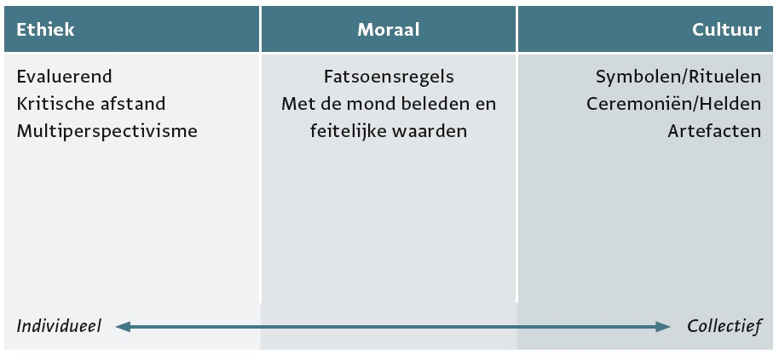De verhouding tussen ethiek, moraal en cultuur

Lijstjes van grote morele normen
Dat betekent niet dat we ons vanzelfsprekend moeten overgeven aan de lijstjes van grote morele normen: de Tien Geboden bijvoorbeeld, of de Universele Verklaring van de Rechten van de Mens. Dat zijn, hoe waardevol ook, top-down lijsten. Een elite van schriftuitleggers en specialisten zegt: zo moet er worden gehandeld. Kennelijk is het nodig om dat voor te schrijven, want veel mensen handelen blijkbaar niet zo uit zichzelf. De redenen daarvoor zijn interessant en verdienen onze aandacht. We vinden die redenen in de spanningen tussen denken en doen als het gaat om moreel gedrag in de context van samenwerken en politiek handelen. Die spanningen maken het eenvoudig toepassen van top-down lijstjes weinig zinvol.
Daarnaast is ook de gezagsverhouding in de samenleving de laatste eeuwen aan het veranderen. Eerst gebeurde dit vooral in het Westen, maar sinds de late twintigste eeuw zien we dit wereldwijd gebeuren. Het gaat om het stapsgewijs terugtreden van kerk, koning of veldheer als autoritair regelcentrum van het gehele sociale en morele leven. Andere instituties en organisaties komen daar geleidelijk voor in de plaats: de democratische rechtsstaat, het stadsbestuur, en buurt- of beroepsoverleg.
Daarmee is ook een andere, interactieve manier ontstaan waarop we tot moreel verantwoord handelen besluiten. Dat besluit wordt niet langer willekeurig van boven opgelegd en afgedwongen, maar onderling overeengekomen aan de hand van zelfgekozen criteria. De morele reflectie op dit proces van uitwisseling, ontwikkeling en feedback noemen we dialogische ethiek.

https://www.managementimpact.nl/artikel/cultuur-moraal-en-ethiek/

